**ВИЗУАЛЬНЫЕ МАТЕРИАЛЫ О ДЕТСКОЙ БЕЗОПАСНОСТИ НА ЖЕЛЕЗНОЙ ДОРОГЕ**

**ОАО «РЖД» призывает родителей обратить особое внимание на разъяснение детям правил нахождения на железной дороге!**

Железная дорога не место для игр, а зона повышенной опасности! Берегите вашу жизнь и жизнь ваших детей!

Не оставляйте детей без присмотра на вокзалах, станциях, пассажирских платформах, вблизи железнодорожных путей. Держите их за руку или на руках. Игры и невнимательность на объекте повышенной опасности – одна из главных причин травмирования детей.

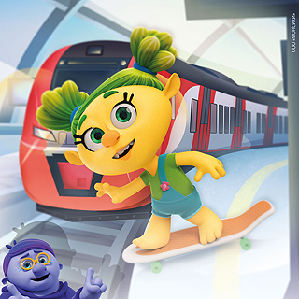 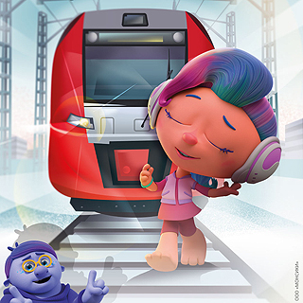

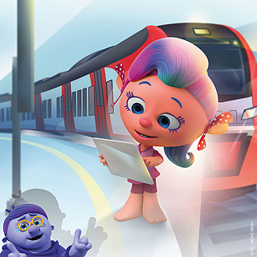 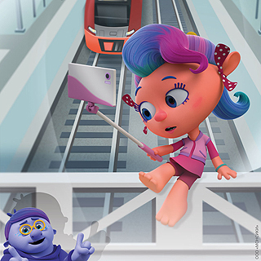

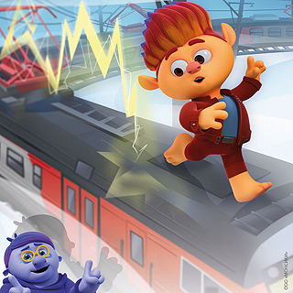 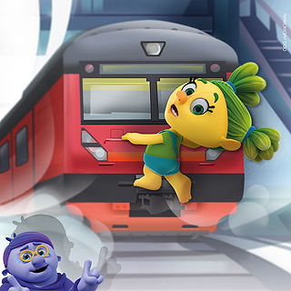

Источник:

[Профилактика детского травматизма | Безопасность на транспорте | Пассажирам (rzd.ru)](https://www.rzd.ru/ru/9288/page/103290?id=17930)